班级动态(9.22）
一、晨间来园基本情况
1.来园人数：应到25人，实到16人。有9名幼儿请假。
需要提醒大家的是：1.为了保证幼儿的户外运动时间，每天请于8:20之前将宝贝送来。
2.最近天气变化较大，气温波动明显，早晚温差也逐渐增大。孩子们的抵抗力相对较弱，这样的天气很容易让宝贝们感冒、咳嗽 ，我们一定要格外注意。

- 户外活动
今天我们开展了第二次混龄活动，活动期间，老师们会按安排在各自区域站位，保障孩子们的活动秩序与安全，因此无法拍到所有小朋友的活动照片，请您理解。活动频率：后续混龄活动将固定在每周一、三、五开展，我们会持续关注每个孩子的参与情况，也会适时和您分享孩子的成长点滴。
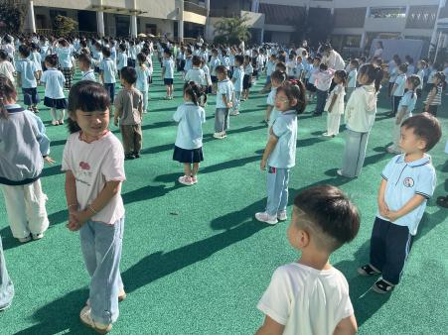 | 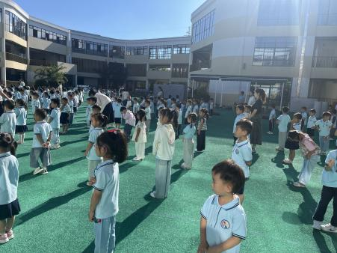
今天上午，我们还进行了升旗仪式，大班的哥哥姐姐们分享了好习惯的重要性。
- 集体活动
今天上午，我们开展了综合活动：《我真棒》，“成长” 是中班幼儿自我认知发展的核心主题之一，涵盖生活自理、技能掌握、社会交往等多个维度。本次活动以 “自我展示与感恩” 为核心，依托幼儿与小班弟弟妹妹的互动经历、家庭记录的成长素材（绘画、照片、视频等），通过分享、展示、讨论等形式，引导幼儿具象化感知自身进步，理解成长的意义，同时建立对他人帮助的认知。
活动中，能够梳理自身成长表现，自信展示自我，感受成长的快乐与自豪的小朋友有:田乐、王熠文、邓文汐、王瑞泽、孟润佟、刘沐子、刘雨希、郭晨希、刘浩宸、常莹莹、彭璟沅、黄宥苒。其他小朋友如果在学本领的时候能够更专注一点就更棒了！

- 区域游戏活动

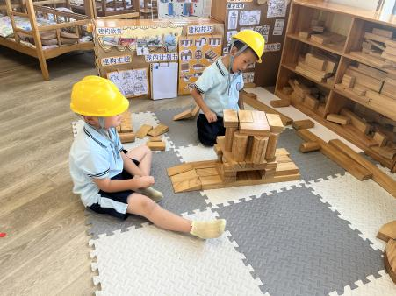 | 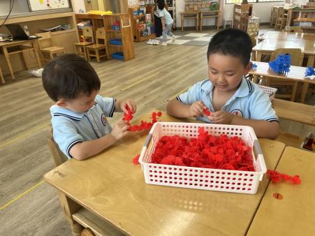 | 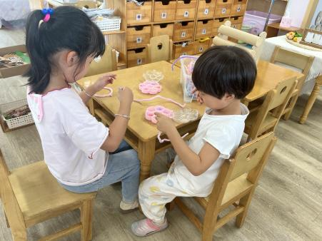
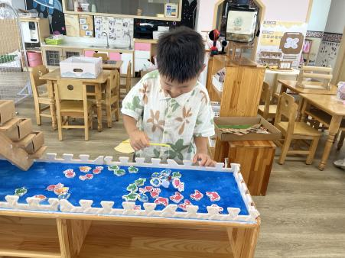 | 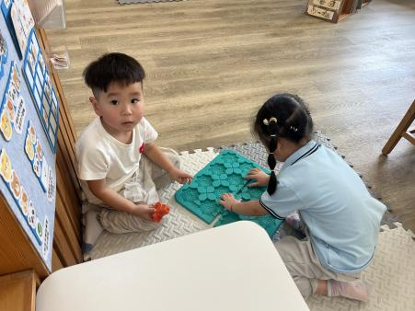 | 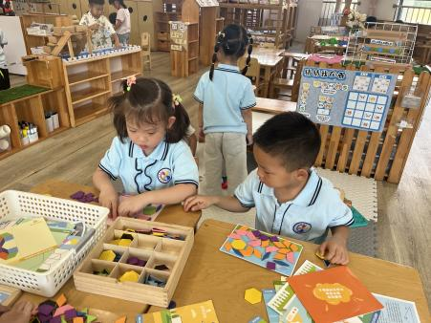

四、午餐活动
今天宝贝们点心是：
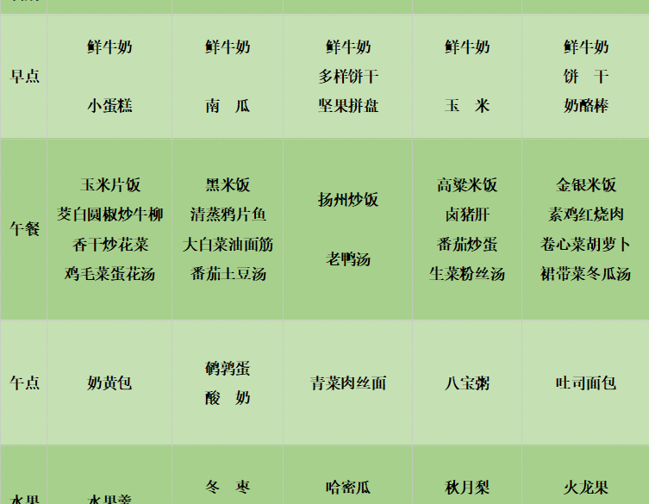
- 家园配合：
为了孩子们的健康，这里有些小建议分享给大家：
1.及时增减衣物：关注每日天气预报，根据气温变化为孩子合理添减衣物。早晚偏凉时，记得给孩子多穿一件外套，中午气温升高再适当减少。
2.培养良好卫生习惯：教育孩子勤洗手，尤其是在饭前便后、触摸公共物品后。教会孩子咳嗽或打喷嚏时用纸巾捂住口鼻，避免飞沫传播病菌。
3.均衡饮食：保证孩子饮食营养均衡，多吃新鲜的蔬菜水果，适量摄入富含蛋白质的食物，少吃生冷、油腻、辛辣的食物。
4.充足睡眠：保证孩子每天有充足的睡眠时间，让身体得到充分休息，有助于增强免疫力。
5.适度锻炼：天气好的时候，多带孩子进行户外活动，适量运动可以增强孩子的体质，但要注意出汗后及时擦干，避免着凉。
6.注意室内通风：每天定时开窗通风，保持室内空气新鲜，降低病菌滋生的几率。
如果孩子已经出现感冒症状，如发热、咳嗽、流鼻涕等，请及时带孩子就医，并告知班级老师孩子的情况。让我们一起努力，为孩子们的健康保驾护航！

